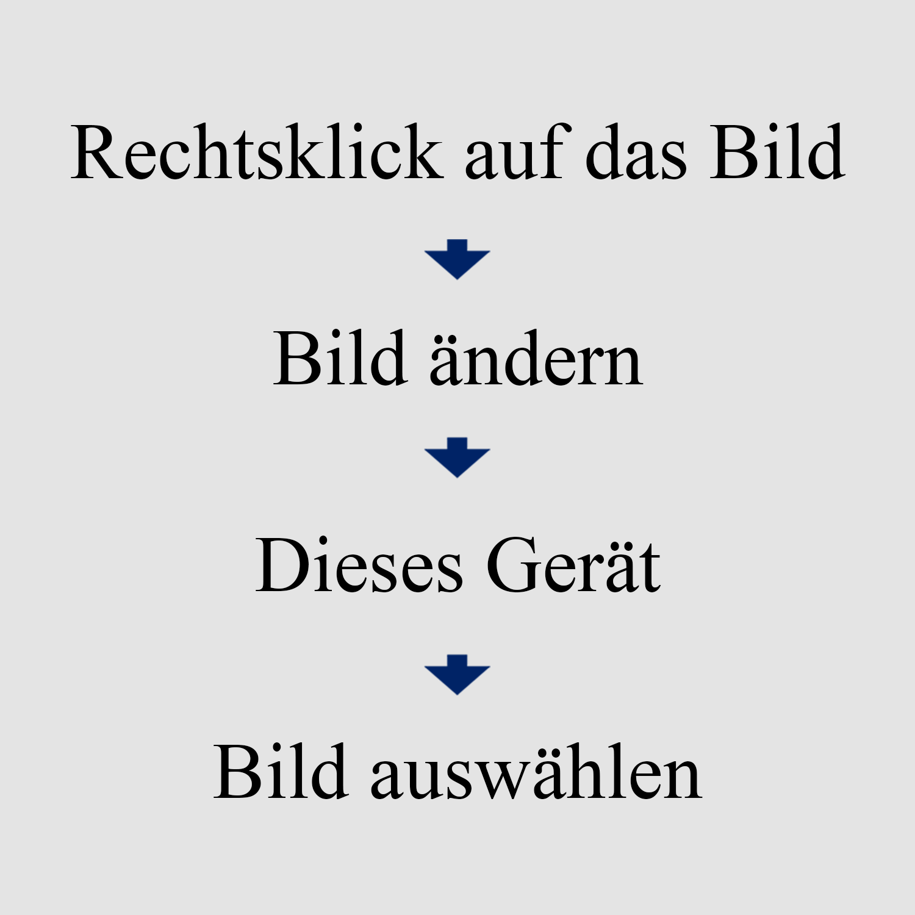

**Kontakt:** email@outlook.com **|** +41 78 888 88 88

**Vorname Nachname**

**Berufserfahrung**

**Jun 2023 – Aug 2023 Unternehmen**

Zürich, CH *Position*

* Beschreibung Ihrer Aufgaben und Verantwortlichkeiten
* Beschreibung Ihrer Aufgaben und Verantwortlichkeiten

**Jan 2020 – Mai 2023 Unternehmen**

Stadt, LAND *Position*

* Beschreibung Ihrer Aufgaben und Verantwortlichkeiten
* Beschreibung Ihrer Aufgaben und Verantwortlichkeiten

**Feb 2018 – Dez 2020 Unternehmen**

Stadt, LAND *Position*

* Beschreibung Ihrer Aufgaben und Verantwortlichkeiten
* Beschreibung Ihrer Aufgaben und Verantwortlichkeiten

**Ausbildung**

**Sep 2011 – Aug 2023 Name der Universität / Schule**

Stadt, LAND *Abschluss*

**Sep 2007 – Aug 2011 Name der Universität / Schule**

Stadt, LAND *Abschluss*

**Zusätzliche Aktivitäten und Erfolge**

**Sep 2011 – Aug 2023 Bezeichnung der Vereinigung / Firma / Club**

Stadt, LAND *Position*

* Beschreibung der Aktivitäten und Erfolge

**Fähigkeiten**

**Software:** VBA (fortgeschritten) Microsoft Office (Grundkenntnisse)

SAP (fortgeschritten) Bloomberg Terminal (Grundkenntnisse)

**Sprachen:** Englisch (native) Deutsch (fliessend, C2)

Russisch (B2) Französisch (A1)

**Zusätzliche Informationen**

**Interessen:** Automotive Engineering; Formel 1; Klassische Musik

**Sport:** Martial Arts; Skifahren; Tennis

**Nationalität:** Schweiz | **Geburtsdatum:** 18.04.1989 | **Adresse:** Beispielstrasse 21, PLZ Ort, Land